AIMD算法公平性仿真验证与分析

**何士钊**

**（电子科技大学信息与通信工程学院， 四川 成都 611731）**

**摘 要：**摘要xxxxxx。

**关键词：**TCP拥塞控制；AIMD算法；NS3

# 1 引言

## 网络拥塞的概念

拥塞崩溃最先在1980年提出，当网络中存的数据包超过了网络的处理能力时，会使得网络的性能下降，这种现象称为拥塞。在网络发生拥塞时，会导致吞吐量减小，如果用户仍不断的提出对网络资源的需求,更增加了网络的负担,严重时会发生“拥塞崩溃” (Congestion Collapse)现象[1]。

## 网络拥塞的产生原因

网络产生拥塞的根本原因在于端系统（或用户）提供给网络的负载大于网络资源容量和处理能力，具体表现为：数据包延时增大、丢包概率增大、上层应用系统性能下降。网络发生拥塞的直接原因主要有以下三点[2]:

1. 存储空间不足。当几个输入数据流需要同一个输入端口, 在这个端口就会建立排队队列；这时如果没有足够的队列存储空间，数据包就会丢弃。增加队列存储空间在一定程度上可以缓解这一矛盾，但如果路由器有无限的队列存储空间，等待传输的数据包要经过长时间排队后才能通过路由器完成转发过程，这样会浪费网络资源，加重网络拥塞程度。

2.带宽不足。低速链路对高速数据流的输入也会产生拥塞现象。在网络低速链路处会形成带宽瓶颈，当其满足不了所有信源带宽要求时，网络就会发生拥塞[2]。

3.处理器能力弱、速度慢。如果路由器CPU的包处理速度跟不上高速链路，就会产生拥塞现象。同样，低速链路对高速CPU也会产生拥塞[2]。

综合上述三点直接原因，网络中拥塞现象发生的根本原因是：端系统的流量需求超出了先用网络资源的能力。但互联网是一个分布控制系统，无法控制用户对可用网络资源的需求。因此，拥塞控制算法主要用于更合理地为各个用户分配网络资源。

## 拥塞控制算法的评价指标

拥塞控制算法的评价指标主要是效率和公平性。

网络资源的使用效率是发送端使用的资源与网络所能提供的总资源之间的关系。如果二者刚好相等或者很接近，那么这个网络的使用效率就是高的;超载或者负载不足都是效率不高的表现。从用户的角度出发来设计和比较拥塞控制算法时，主要是比较端系统的吞吐率、丢失率和延迟等指标。

由于拥塞控制算法对整个网络系统都有影响，在评估算法时还应该从整个系统的角度出发进行考虑。其中一个非常重要的问题就是资源分配的公平性问题。

公平性是指在网络发生拥塞时各连接能公平地共享网络资源。产生公平性的根本原因在于拥塞发生必然导致数据包丢失,而数据包丢失会导致各数据流之间为争抢有限的网络资源发生竞争，竞争能力强的数据流将得到更多网络资源，从而损害了其他流的利益。网络资源分配的不公平反过来会加重拥塞。在本文中，对公平的分析采用的是Jain公平指标计算公式。具体公式为：



其中，表示公平性，代表用户的数量，代表用户在时刻的所占带宽。取值在0到1之间，越大说明算法的公平性越好。

# 2 AIMD算法

群体组织协同关系模型GRNA建立在由本体描述的任务知识的基础之上。任务知识是对虚拟世界中实体、组织及其相互关系的一个认知。它将这些概念用层次类别组织起来，并通过一系列公式为群体组织协同关系模型提供准确的术语定义，保证了对群体组织结构描述的精确性和一致性[9]。

组织是建立在一定认知基础上的交互关系的反映，认知是建立统一准确的组织模型的基础，而交互则是群体的组织性的对外表现。基于描述任务逻辑的组织模型GRNA包含两个部分：认知和交互。图1给出了GRNA的基本框架。GRNA模型建立在以领域本体描述的知识的基础之上。其中角色与角色之间通过角色关系相互联系，而角色关系又由组织规范进行约束。组织成员通过担当组织中的角色，承担角色相应的任务得到相应的资源和规范约束。角色、角色关系以及规范体现了群体的交互性，构成了模型的交互部分；群体的组成及其能力则构成了模型认知部分。

角色关系

TBox

ABox

交互

认知

GRNA

**Figure 1 Structure Model of Group Organizations**

**图1 群体组织结构模型**

## TCP拥塞控制的基本方式

认知模型以本体论为基础，领域本体描述了虚拟世界中的概念以及概念与概念间的关系，保证了对群体组织描述的精确性和一致性。图2所示是在本体工具protégé中建立的一个军事仿真领域本体。

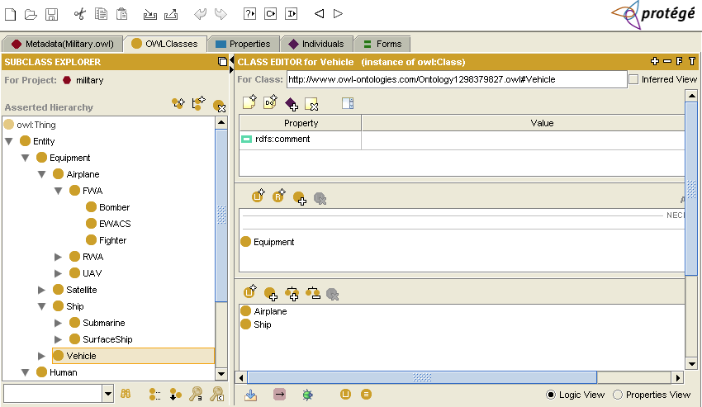

**Figure 2 Domain Ontology**

**图2 领域本体**

## AIMD算法的四个阶段

实体和群体的能力描述代表了它们遂行任务的能力，是进行任务规划的根本依据。能力描述还将组织任务的可完成性判断转化成了描述任务逻辑的定理证明。另外，群体中成员的变更，可能导致组织能力的变化，能力描述也能将这种变化自然表现出来。

# 仿真验证与结果分析

我们将所建立的协同关系模型应用于战场实体行为建模和仿真技术平台的开发，建立了一个基于任务逻辑的战场实体协同行为建模框架，并在此基础上进行了仿真实验。表1是OBDDs数据结构存储空间对比分析结果。

## 仿真环境简介

## 仿真模型

## 3.3 仿真数据及结果分析

表1 OBDDs数据结构存储空间对比分析结果 B

|  |  |  |  |  |  |  |
| --- | --- | --- | --- | --- | --- | --- |
| 数据结构 | 节点编号 | 顺序指针 | 父节点指针 | 子节点指针 | 互补信息 | 合计 |
| OBDDs  带有互补边的共享OBDDs | 64  28 | 80  24 | 68  36 | 68  36 | —  25 | 260  149 |

# 结束语

**参考文献:**

[1] 南邮第1页

[1] 南邮第2页

[2] Punnen A, Margot F, Kabadi S. TSP heuristics: Domination analysis and complexity[J]. Algorithmica, 2003, 35(2): 111-127.

[3] Adams E W. A prime of probability logic[M]. 2nd ed. Stanford: Stanford University,1998.

[4] Deering S, Hinden R, Nordmark E. IPv6 global unicast address format[S]. The Internet Society, RFC 3587, 2003.

[5] Zhang Wei, Shi Chun-yi. A recursive model of agent organization [J]. Journal of Software. 2002, 13(11): 2149-2154.(in Chinese)

[6] Meuer H, Simon H, Strohmaier E, et al. TOP500 supercomputer sites[EB/OL].[2011-10-15]. <http://www.top500.org>.

[7] Johnson T F,Tinoco E T,N.Yu N.Thirty years of development and application of CFD at Boeing commercial airplane seattle[R].USA:AIAA,AIAA 2003-343, 2003.

[8] Zhang Hui, Li Si-kun. The description logic of tasks: From theory to practice [J]. Chinese Journal of Computers, 2006,29(3):488-494. (in Chinese)

[9] Dai Jing-bo, Zeng Liang, Zhang Wei. A modeling method of organizational structure of group based on ontology in virtual battlefield environment [J]. Journal of System Simulation, 2008, 20(Suppl.): 128-131. (in Chinese)

[10] Graham S, Park C. Assignment of dual port memory banks for a cup and a host channel adapter in an infiniband computing node [P]. US 6816889 B1, 2004-10-09.

[11] Zhang Hui. Organizational coordinate behaviors modeling of virtual entity group [D]. Changsha: National University of Defense Technology, 2006. (in Chinese)

[12] Mei Shao-chun. A new English-Chinese communications dictionary [K]. Nanjing: Southeast University Press, 1996. (in Chinese)